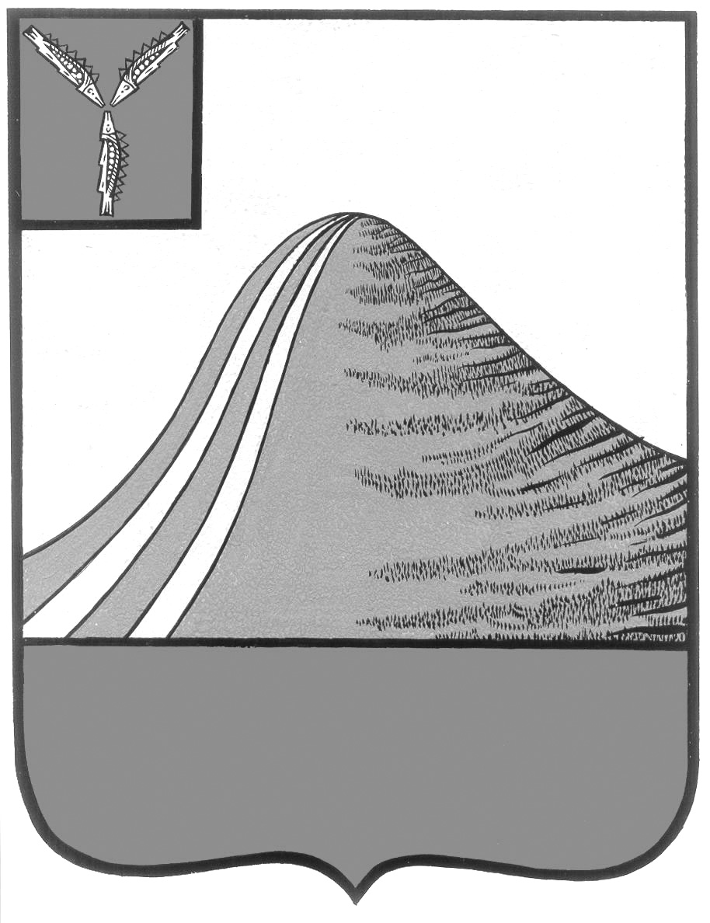

АДМИНИСТРАЦИЯ ЛЫСОГОРСКОГО МУНИЦИПАЛЬНОГО РАЙОНА

САРАТОВСКОЙ ОБЛАСТИ

### **П О С Т А Н О В Л Е Н И Е**

17 мая 2017 года № 200

р.п. Лысые Горы

**О внесении изменений в постановление**

**от 30 декабря 2016 года №581**

В соответствии со статьей 50 Уголовного кодекса Российской Федерации, статьей 3.9 Уголовно-исполнительного кодекса Российской Федерации, на основании заявления директора СПК «Колхоз Красавский», в целях обеспечения трудоустройства граждан, осужденных по приговору суда к исправительным работам, администрация Лысогорского муниципального района ПОСТАНОВЛЯЕТ:

1. Внести изменения в постановление от 30 декабря 2016 года № 581 «Об определении мест отбывания наказания гражданами, осужденными по приговору суда кисправительным работам» изложив приложение в новой редакции согласно приложению.

2. Контроль за исполнением настоящего постановления возложить на первого заместителя главы администрации Лысогорского муниципального района Куторова Э.А.

**Первый заместитель главы**

**администрации муниципального района Э.А. Куторов**

Приложение к постановлению администрации Лысогорского муниципального района

от 17.05.2017 г. № 200

**Перечень**

**организаций и предприятий для отбывания осужденными наказания в виде исправительных работ на территории Лысогорского муниципального образования Лысогорского муниципального района**

|  |  |  |
| --- | --- | --- |
| п/п | Наименование организации | Ф.И.О. руководителя |
| 1 | МУП «СанСервис» | Бурмистрова Т. Д. (по согласованию) |
| 2 | ООО «Лысогорский кирпичный завод» | Карпов Н. А. (по согласованию) |
| 3 | ИЛ Глава КФХ Алиев М.А. | Алиев М. А.  (по согласованию) |
| 4 | МУ «Административно-хозяйственное обслуживание» | Ахметшин Д.К.  (по согласованию) |
| 5 | ОАО «Лысогорская птицефабрика» | Шапкарин Н.Н.  (по согласованию) |
| 6 | Администрация Гремячинского муниципального образования | Бушуев В.В.  (по согласованию) |
| 7 | Администрация Болынекопенского муниципального образования | Новикова М.В.  (по согласованию) |
| 8 | Администрация Болынерельненского муниципального образования | Воробьев А.Н.  (по согласованию) |
| 9 | Администрация Болынедмитриевского муниципального образования | Тулипкалиев М.Н. (по согласованию) |
| 10 | Администрация Ширококарамышского муниципального образования | Матвеева Г.В.  (по согласованию) |
| 11 | Администрация Новокрасавского муниципального образования" | Кудряшов А.С.  (по согласованию) |
| 12 | Администрация Октябрьского муниципального образования | Тишина Е.В.  (по согласованию) |
| 13 | ИП Пахомов С. Г. | Пахомов С.Г.  (по согласованию) |
| 14 | ИП Алиева С.С. | Алиева С.С.  (по согласованию) |
| 15 | ИП Глава КФХ Висаригов Х.С. | Висаригов Х.С. (по согласованию) |
| 16 | ООО «Графова В.Е.» | Графова В.Е.  (по согласованию) |
| 17 | СПК «Колхоз Красавский» | А.И. Девяткин  (по согласованию) |

**Первый заместитель главы**

**Администрации муниципального района Э.А. Куторов**